转专业操作说明—院系
转专业整体操作流程：学生申请--转出学院教学秘书审批--转出学院教学院长审批--转入学院教学秘书审批--转入学院教学院长审批--教务处教学管理科审批。
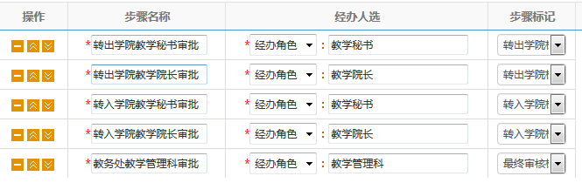

- 接收学院转专业条件设置
1、设置路径：学籍管理------学生转专业-----接受学院转专业条件设置
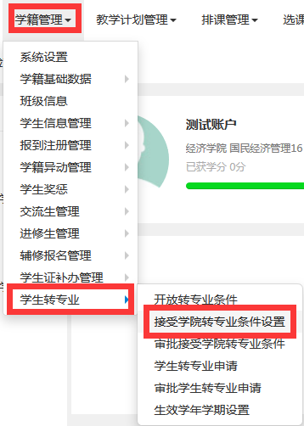
2、第二步点击增加
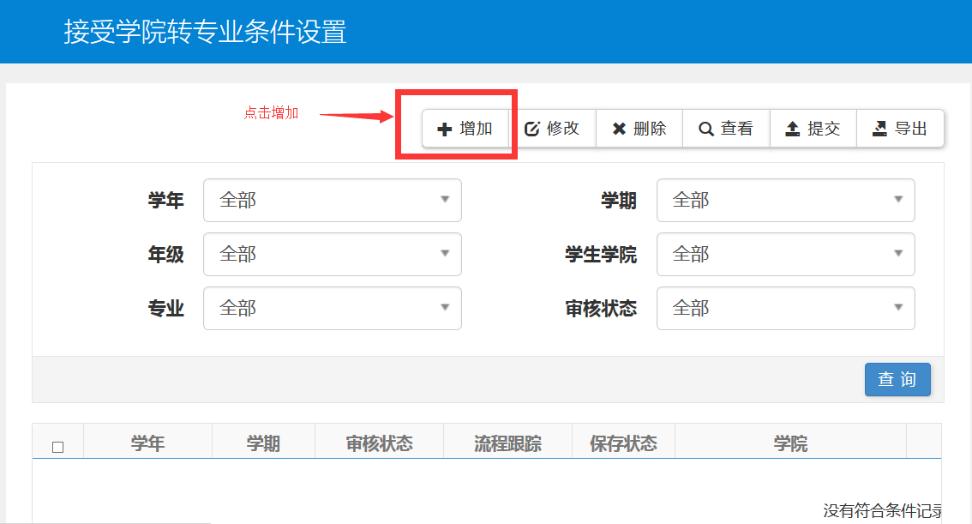
3、第三步根据情况，设置接收专业、拟接收人数和转专业条件，确认无误后点击确定。
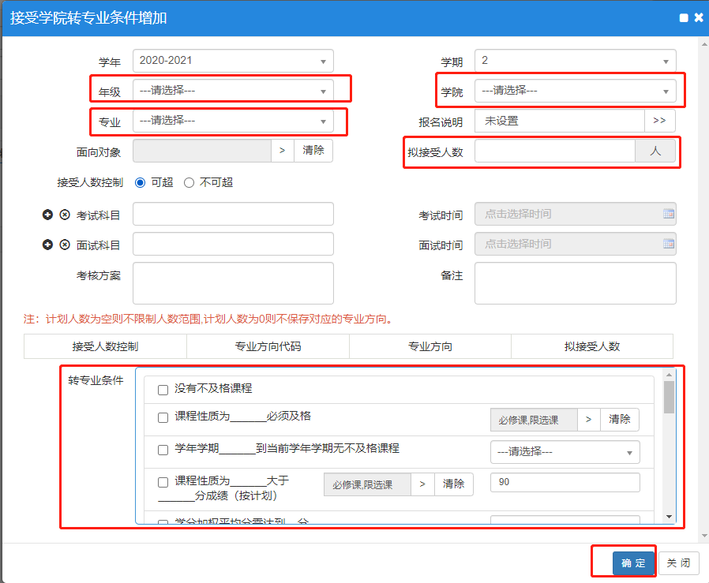
注意：
（1） 拟接收人数是指可以接收报名人数，不是计划录取的人数，可以填写100，保证想申请的学生都可以申请；
（2） 在系统里设置的转专业条件时需要慎重，注意不能比《接收转专业学生工作方案表》中的条件严格，如果某些条件在系统里无法设置，那么该条件可不在系统中进行设置，后续进行人工进行审核即可。

4、增加完接受学院转专业条件后，可以看到已经增加的记录，确认无误后，勾选点击提交确认，即完成。
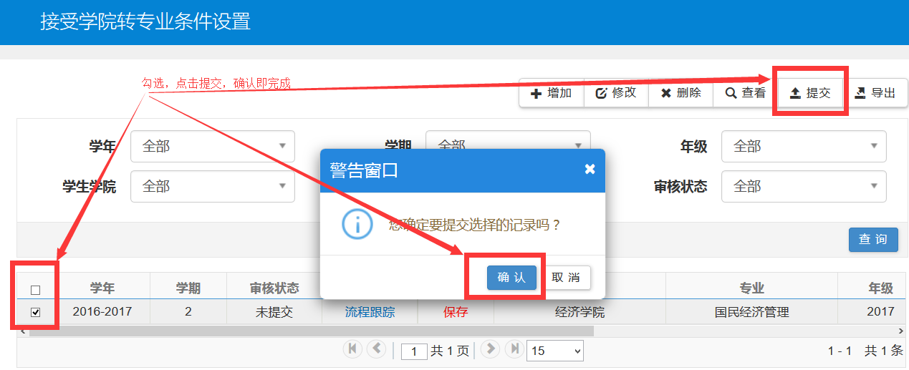

二、转出(转入)学院审核
转出（转入）学院审核为教学秘书和教学院长二级审核。
审核操作路径：学籍管理---学生转专业----审批转专业申请
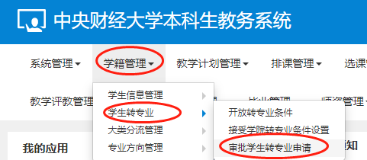

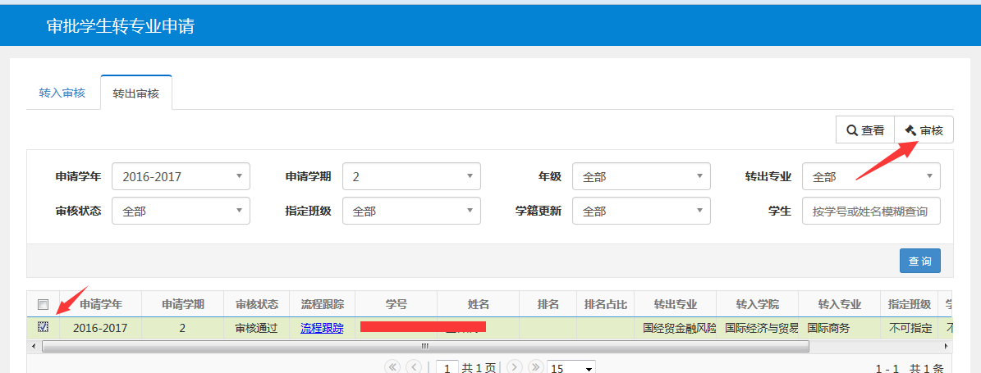
（一）转出（转入）学院教学秘书审核内容如下：
1.保送录取的外语类保送生，入学后不得转至非外国语言文学类专业。
2.艺术类考生不得转入非艺术类专业学习。
3. 国际经济与贸易（中外合作办学）专业国际贸易/金融风险管理方向的考生，不能申请转专业。
4.以下4类学生均不能转专业：通过学校自主招生录取的；正在休学、保留学籍或应作退学处理的；违纪处分未解除的。
5.申请的学生同时须符合转入学院的接收要求。
（二） 转出（转入）教学院长对符合上述各项要求的学生作综合审核。
注意：只有转出学院教务干事和教学院长均审核完成后，转入学院才可以看到学生的申请记录。

三、转入学院查看申请学生学籍信息和成绩的路径
进入转入审核界面后，点击“查询”，可以看到申请转入的学生名单。
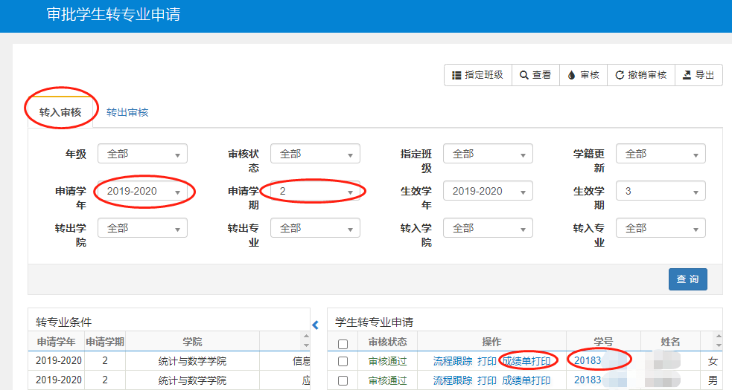
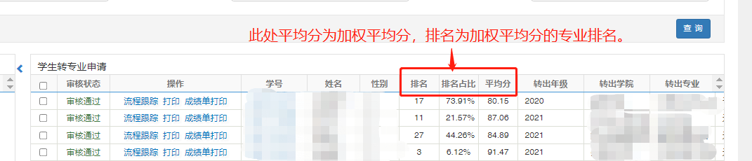
1.此页面中可以直接查看学生的加权平均分和加权平均分专业排名。
2.点击“成绩单打印”，可以看到学生的成绩总表。
3.点击学生的学号，选择“其他信息”，其中“入学方式”一栏会标注一般统考生或自主招生，“招生科类”会标注文理科信息。选择“成绩信息”，可以查看学生的课程成绩。
